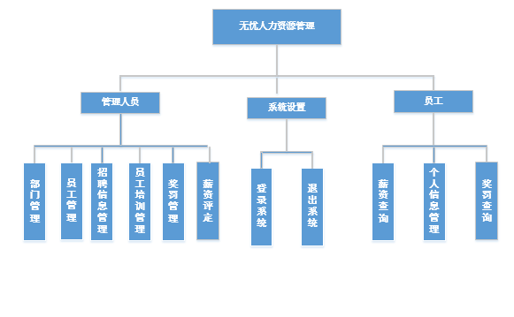
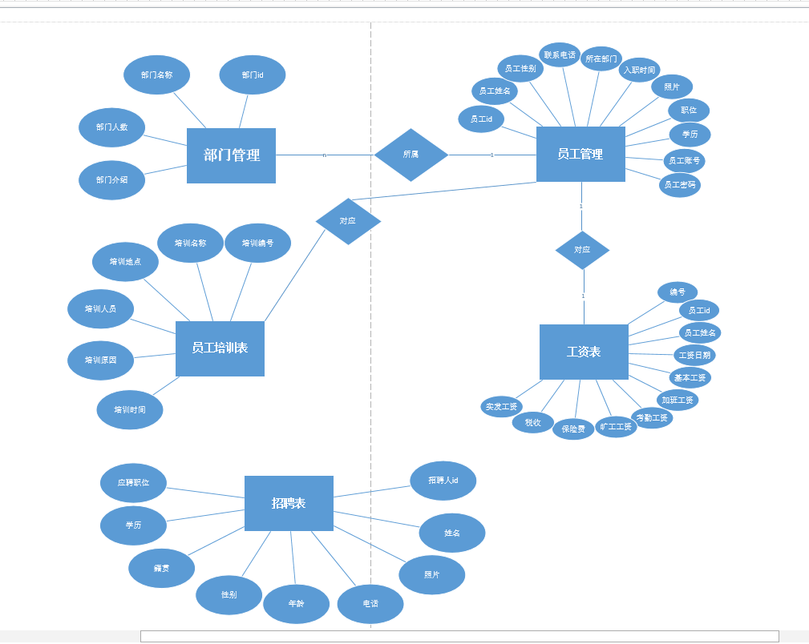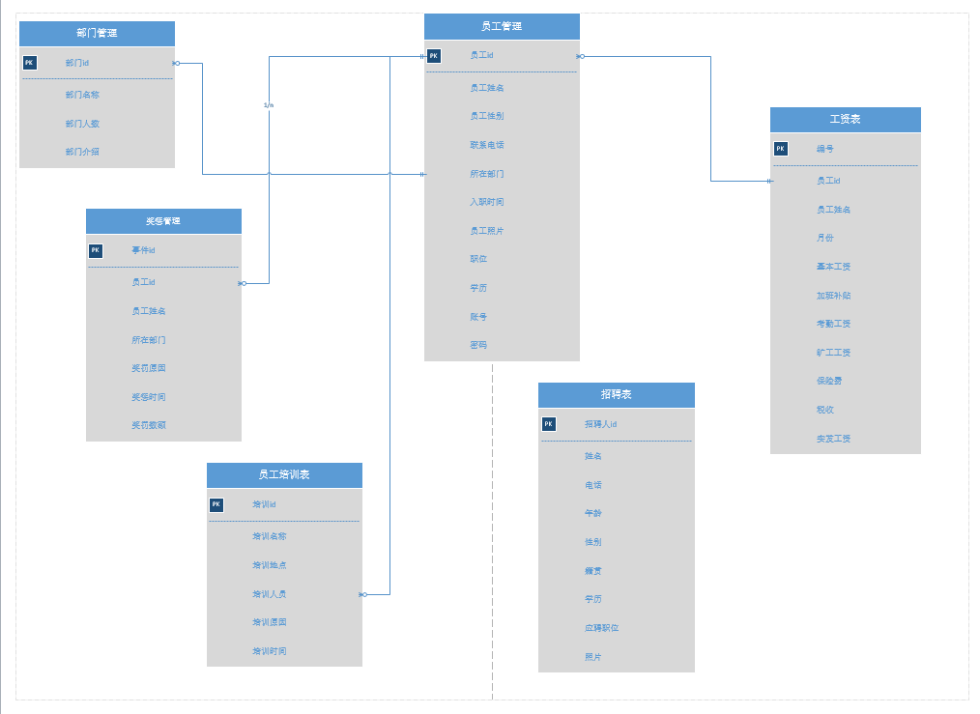
管理员
招聘管理
部门管理
员工管理
薪资管理
奖惩管理
培训管理
员工
奖罚查询
个人信息管理
工资查询
Sss

